Тема. Сказочный жанр. Папье маше, проработка мелких деталей. Окраска изделия
Цель. Покрасить изделие.
1. Покрасить крупные части изделия
2. Долепить детали если это необходимо
3. Оставить до полного высыхания
4. После выполнения работы фото изделия отправить на WhatsApp 9172403005
После того как копилка высохла, ягоду покрасила краской и сверху налепила прицветник и сделала плодоножку ( зелёная часть).
Затем слепила все окошки и дверце

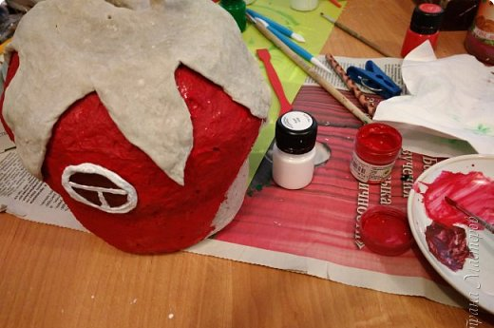
Процесс покраски
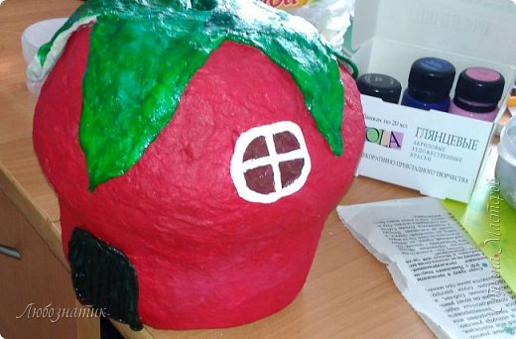
Здесь приклеиваю семена клубники
